Куда ползти? Зачем ползти?
С первых месяцев жизни старайтесь как можно чаще класть ребенка на животик. С 5-6 месяцев можно спускать малыша на пол, предварительно подложив одеяло или ковер. Пусть маленький исследователь ощутит ранее неведомый простор! Хватит «ютиться» в кроватке или манеже: большому кораблю — большое плавание! Самое главное, чтобы пространство было безопасным. Заранее уберите предметы, представляющие любую опасность для малыша (бьющиеся, острые и т.д.), а также мелкие детали, провода, растения. А игрушки — оставьте. Какой же малыш устоит перед парочкой привлекательных, ярких игрушек, разложенных на полу? Их обязательно захочется рассмотреть, но сначала до них надо будет добраться.
Искренне хвалите, подбадривайте и поощряйте кроху при всех его попытках ползти. Как можно больше общайтесь с ребенком, одобрительно комментируйте его действия. Дайте малышу некоторое время почувствовать себя победителем, немного позаниматься игрушкой и... снова немного отодвиньте «заветную цель», чтобы ребенок смог опять доползти до нее. Попробуйте и сами включиться в эту игру, составьте малышу компанию: спуститесь на пол и постарайтесь тоже проползти хоть немного. Сначала малыш может ползти либо назад, либо «гусеничкой» — лежа на животе, подтягиваться на руках, затем подтаскивать ножки и отталкиваться. Совсем скоро малыш научится вставать на четвереньки и ползать «классическим способом».
Особое внимание в этот период надо уделить одежде ребенка. Она не должна сковывать еще неоформленные движения крохи. Удобны в использовании специальные трусики-подгузники, в них малыш не только надолго останется сухим, но и не перепачкается, так как подгузник не собьется в сторону и не сползет при движении. Такие трусики-подгузники легко и быстро меняются благодаря открывающимся боковинкам. Для защиты коленок на время ползания надевайте на ребенка штанишки, а вот ручки и ножки оставьте.

Упражнения для начинающих:

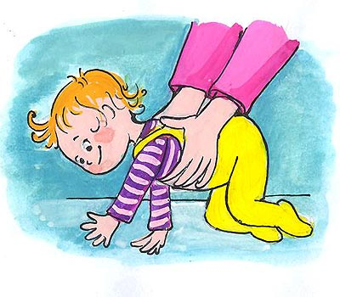Только после того, как вы справились и устранили патологические рефлексы, добились, чтобы ваш ребенок научился переворачиваться, можно начинать обучать ребенка стоянию на четвереньках и ползанью. Ниже приведены упражнения, которые вы сами сможете делать со своим малышом дома.
- Поставьте малыша на четвереньки и покачайте, приподнимая и опуская его, побуждая вставать на ладошки.
- 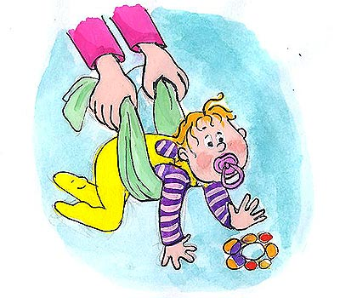 А теперь пропустите под животиком у стоящего на четвереньках малыша пеленку или полотенце и покачайте. Так ребенок может переставлять ручки.
- Покачивание. Малыш лежит на животе. Слегка придерживая его рукой, покачивайте мяч из стороны в сторону. Когда ребенок освоится, увеличивайте амплитуду движений, разнообразьте направления. То же самое проделывайте в положении лежа на спине.
- 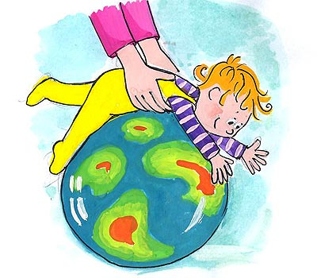Упор руками. Малыш лежит на животе. Придерживая его за ноги, качните мяч вперед. Приближаясь к опоре, ребенок рефлекторно выставит руки, раскроет ладони и коснется ими пола. (Это упражнение помогает раскрыть ладони, сжатые в кулачки, — без этого ползание не состоится.)
- 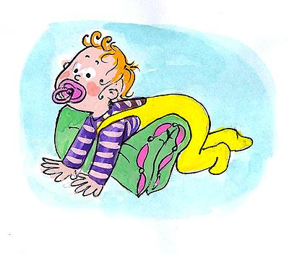Упор ногами. Малыш лежит на животе. Качните мяч назад, так, чтобы ножки малыша ненадолго коснулись опоры полной ступней. Повторяйте в разных направлениях. (Для тренировки ползания также полезно держать гимнастический мяч в кроватке малыша, чтобы кроха отталкивался от него ступнями.)
- Сделайте валик из подушки и подложите малышу под живот, чтобы он почувствовал, что стоит «на четвереньках».
Когда кроха научится уверенно стоять на четвереньках, покажите ему, как нужно ползать – попеременно переставляйте «вручную» левую коленку и правую ручку, затем правую коленку и левую ручку и так далее.

Сидя на полу:
На маминой ноге. Садитесь на пол и разводите ноги. Ребенка сажаете перед собой, спиной к себе. Кладете игрушки, например, справа, но так, чтобы дотянуться было нелегко. Когда малыш потянется за игрушкой, помогите ему перевернуться на живот и лечь на вашу ногу. Дайте ему поиграть в этой позе. Помогите ему согнуть ножки и второй ногой фиксируйте их. Таким образом, малыш некоторое время будет стоять на четвереньках, лежа животиком и грудью на вашей ноге.
Сидя в седле. Садитесь на пол, скрестив ноги по-турецки. Ребенка сажаете в образовавшееся «седло» спиной к себе. Он должен сидеть как на горшке, ноги упираются в пол. Игрушки предлагаете спереди, на высоте груди и на таком расстоянии, чтобы потянувшись за ними, он отклонялся от вас. Когда ребенок привыкнет, начинаете «в седле» подпрыгивания вверх-вниз. Когда это будет хорошо получаться — медленно покачивайте его из стороны в сторону.

Пробуйте—у Вас получится!
Материал подготовлен инструктором ЛФК Муковозовой Е.О.

